Безнең белән өйрәнегез!

Син кем? (Ты кто?)

Хәерле көн! (Добрый день!)

Бу кем? (Это кто?)

Бу нәрсә? (Это что?)
Нинди? (Какой?)

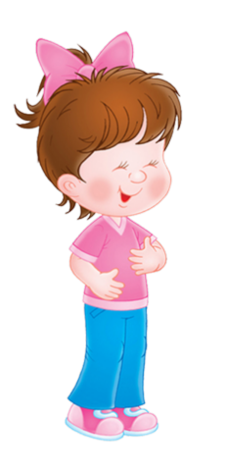
Учите вместе с нами!
- Син кем?
- Мин Оля (Коля).

- Хәерле көн, Оля (Коля)!
- Хәерле көн, әти (әни, бабай, әби)!

- Бу – әти (әни, кыз, малай)?
- Әйе, әти (әни, кыз, малай).

- Бу нәрсә?
- Бу – туп (курчак, машина).
- Нинди туп?
- Кечкенә (зур, матур, чиста).

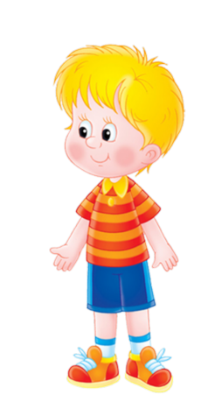

Безнең белән өйрәнегез! Учите вместе с нами!
Бу кем? (Это кто?) Бабай(дедушка)
Кем юк? (Кого нет?) Әби (бабушка)
Кил монда! (Иди сюда) Әти (папа)
Әни (мама)
Малай (мальчик)
Кыз(девочка)

Җыр - песня
Бу өй матур, Этот дом красивый,
Бу өй зур. Этот дом большой.
Монда яши бабай, Здесь живёт дедушка,
- Мин – бабай. – Я – дедушка.
Монда яши әби, Здесь живёт бабушка,
- Мин - әби. – Я – бабушка.
Мондаяшиәти, Здесь живёт папа,
- Мин - әти. – Я – папа.
Монда яши әни, Здесь живёт мама,
- Мин – әни. – Я – мама.
Монда яши малай, Здесь живёт мальчик,
- Мин - малай. – Я – мальчик.
Монда яши кыз, Здесь живёт девочка,
- Мин – кыз. – Я – девочка.
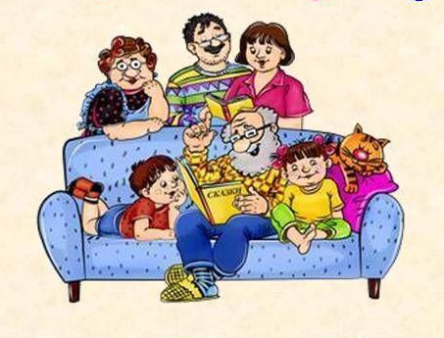
Безнең белән өйрәнегез! Учите вместе с нами!
Әти (папа) Әни (мама)
Малай (мальчик) Кыз (девочка)
Бабай (дедушка) Әби (бабушка)

Исәнме - исәнмесез (здравствуй - здравствуйте)

Сау бул-сау булыгыз (до свидания)

Бармак уены. Пальчиковая игра.
Бу бармак бабай, Этот пальчик дедушка,
Бу бармак әби, Этот пальчик бабушка,
Бу бармак әти, Этот пальчик папа,
Бу бармак әни, Этот пальчик мама,
Бу бармак малай (кыз). Этот пальчик мальчик (девочка).

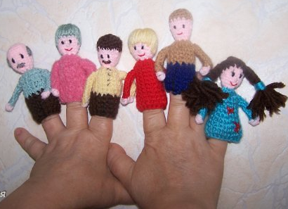

Безнең белән өйрәнегез!
Нишли? (что делает?)
Йоклый (спит)
Утыра (сидит)
Ашый (ест)
Эчә (пьёт)
Нишлисең? (что делаешь?)
Ашыйм (ем)
Эчәм (пью)
Уйный (играет)
Уйныйм (играю)
Аша! (ешь)
Эч! (пей)
Утыр! (сядь)
Йокла! (спи)

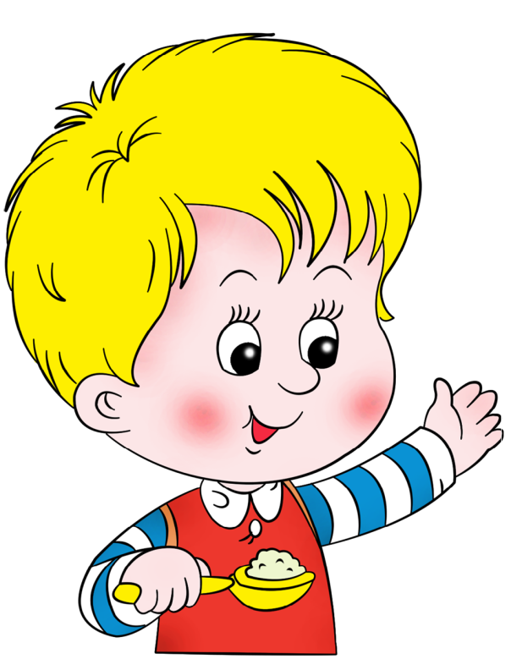

Учите вместе с нами!
- Песи нишли? (Кошка что делает?)
- Песи йоклый. (Кошка спит)

- Әни нишли? (Мама что делает?)
- Әни утыра. (Мама сидит)

- Коля нишли? (Коля что делает?)
- Коля ашый (эчә). (Коля ест (пьет))

- Саша, нишлисең? (Саша, что делаешь?)
- Ашыйм. (Ем)
- Алия, нишлисең? (Алия, что делаешь?)
- Эчәм. (Пью)
- Оля, нишлисең? (Оля, что делаешь?)
- Уйныйм. (Играю)

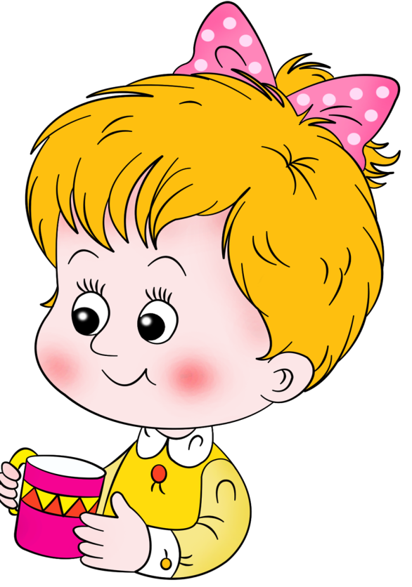

Безнең белән өйрәнегез! Учите вместе с нами!

Яшелчәләр - Овощи
Кишер (морковь) - Бу нәрсә? (Что это?)
Суган (лук) - Кишер (морковь).
Бәрәңге (картофель) - Мә кишер (На морковь).
Кыяр (огурец)
Кәбестә (капуста) - Нинди суган (бәрәңге, кәбестә, кыяр)?
Баллы (сладкая (-ий, -ое)) - Зур (кечкенә) суган (бәрәңге, кәбестә, кыяр).
Нинди? (какой (-ая, -ое)?) - Мә зур (кечкенә) суган (бәрәңге, кәбестә, кыяр).
Ничә? (сколько?) - Рәхмәт.
Чиста (чистая)
Пычрак (грязная) - Суган (бәрәңге, кәбестә, кыяр, кишер) нинди?
- Суган (бәрәңге, кәбестә, кыяр, кишер) тәмле,
зур (кечкенә), матур, чиста (пычрак).

- Ничә суган (бәрәңге, кәбестә, кыяр, кишер) ?
- Ике (1-10) суган (бәрәңге, кәбестә, кыяр, кишер.
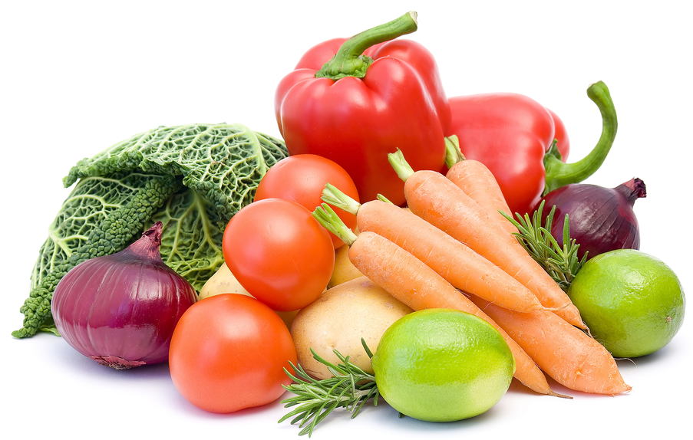

Безнең белән өйрәнегез! Учите вместе с нами!
Барам (иду) - Кая барасың? (Куда идешь?)
Кая барасың? (куда идешь?) - Кафега барам. (В кафе иду).

Син нишлисең? (ты что делаешь?) - Син нишлисең? (Ты что делаешь?)
Нишли? (что делает?) - Мин бәрәңге ашыйм (чәй эчәм, уйныйм, барам,
утырам, йоклыйм). (Я ем картошку (пью чай,
играю, иду, сижу, сплю))
Сикер! (прыгай) Туп, туп, (Мяч, мяч,
Сикерәм (прыгаю) Матур туп. Красивый мяч.
Сикерә (прыгает) Сикер, сикер, Прыгай, прыгай,
Матур туп. Красивый мяч)
Йөгер (беги)
Йөгерәм (бегаю, бегу) - Бүре нишли? (Волк что делает?)
Йөгерә (бегает, бежит) - Бүре йөгерә. (Волк бежит).
Төлке (лиса)
Бүре (волк)
Керпе (ёж)
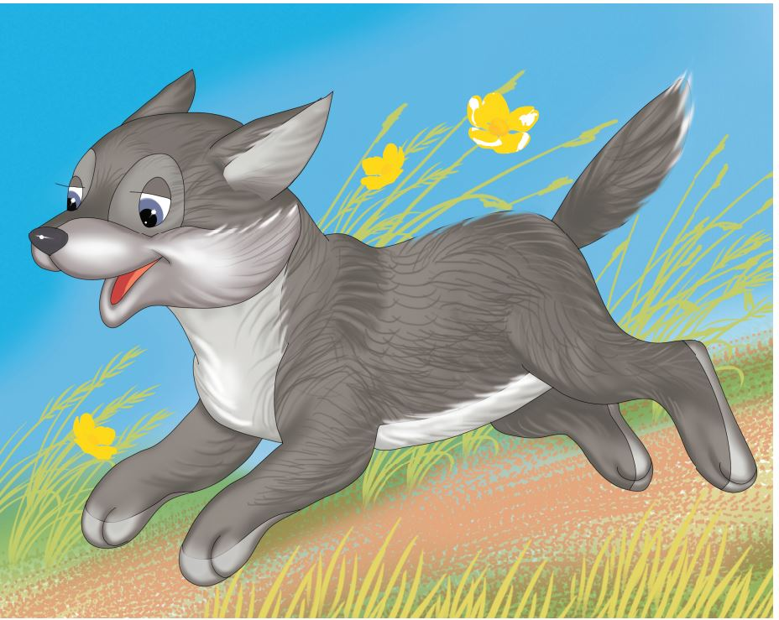

Безнең белән өйрәнегез! Учите вместе с нами!
Нәрсә кирәк? (что надо?) - Дима, нәрсә кирәк? (Дима, что тебе надо?)
Сары (желтый (-ая)) - Кыяр (суган, бәрәңге, кәбестә, кишер)
Кызыл (красный (-ая)) кирәк. (Огурец (лук, картофель, капуста,
Зәңгәр (синий (-яя)) морковь) нужен)
Яшел (зеленый (-ая)) - Нинди кыяр? (Какой огурец?)
- Яшел (тәмле, чиста) кыяр. (Зеленый
(вкусный, чистый) огурец).

Ю (помой) - Кыяр (суган, бәрәңге, кәбестә, кишер)
Юа (моет) пычрак. (Огурец (лук, картофель, капуста,
морковь) грязный).
- Мә, кыяр (суган, бәрәңге, кәбестә, кишер)
ю. (На, огурец (лук, картофель, капусту,
морковь) помой).

- Оля кыяр (суган, бәрәңге, кәбестә, кишер) юа.
( Оля моет огурец (лук, картофель, капусту,
морковь)).
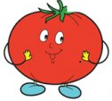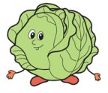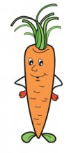
Безнең белән өйрәнегез! Учите вместе с нами!
Уен «Күрсәт әле, үскәнем» Игра “Покажи-ка мне, дружок”
Күрсәт әле, үскәнем, Покажи-ка мне, дружок,
Күрсәт әле, үскәнем. Как прыгает зайчик?
Ничек куян сикерә? Вот так, вот так
Ничек куян сикерә? Так прыгает зайчик.
Менә шулай, менә шулай
Шулай куян сикерә.

Күрсәт әле, үскәнем, Покажи-ка мне, дружок,
Күрсәт әле, үскәнем. Как ходят медведи?
Ничек йөри аюлар? Вот так, вот так
Ничек йөри аюлар? Так ходят медведи.
Менә шулай, менә шулай
Шулай йөри аюлар.

Күрсәт әле, үскәнем, Покажи-ка мне, дружок,
Күрсәт әле, үскәнем. Как летают птицы?
Ничек кошлар очалар? Вот так, вот так
Ничек кошлар очалар? Так летают птицы.
Менә шулай, менә шулай
Шулай кошлар очалар.

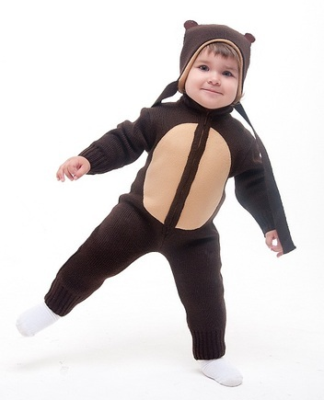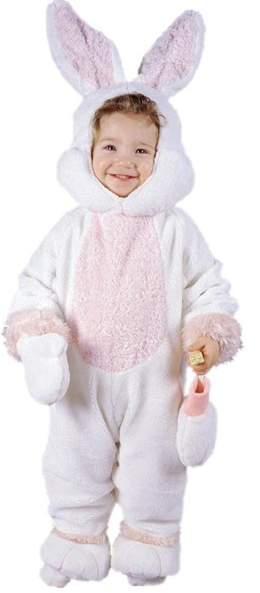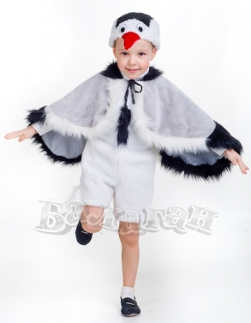

Безнең белән өйрәнегез! Учите вместе с нами!
Чәкчәк (чак-чак) - Мин чәкчәк ашыйм. (Я ем чак-чак)
Өчпочмак (треугольник) - Мин өчпочмак ашыйм. (Я ем треугольник)

Әтәч (петух) Әтәч зур, чиста, матур.(Петух большой,
Тавык (курица) чистый, красивый)
Тавык кечкенә, матур. (Курица маленькая,
красивая )
Үрдәк (утка) - Син нәрсә? (Ты что?)
- Мин – үрдәк. (Я - утка)

Чана (санки) - Син нишлисең? (Ты что делаешь? )
Шуа (катается) - Мин чана шуам. (Я катаюсь на санках)
Шуам (катаюсь)
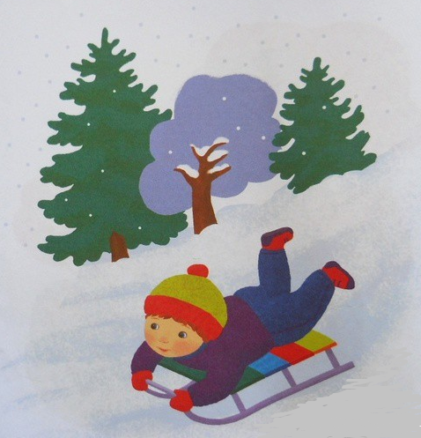
Безнең белән өйрәнегез! Учите вместе с нами!
Аш (суп) - Нәрсә кирәк? (Что надо?)
Ботка (каша) - Аш (ботка, ипи, сөт, чәй) кирәк. (- Суп (кашу, хлеб,
молоко, чай)) надо.
Сөт (молоко) - Нинди аш (ботка, ипи, сөт, чәй)? (- Какой суп
(кашу, хлеб, молоко, чай)?)
Ипи (хлеб) - Тәмле аш (ботка, ипи, сөт, чәй). (- Вкусный суп
Аша (ешь) (кашу, хлеб, молоко, чай).
Эч (пей) - Мә аш (ботка, ипи, сөт, чәй) аша (эч). (На, суп
(кашу, хлеб, молоко, чай) ешь (пей))
- Рәхмәт, аш (ботка, ипи, сөт, чәй) тәмле.
(Спасибо, суп (каша, хлеб, молоко, чай) вкусный.)

Кашык (ложка) - Кашык (тәлинкә, чынаяк) бир әле. (Ложку (тарелку,
Тәлинкә (тарелка) чашку) дай пожалуйста)
Чынаяк (чашка) - Нинди кашык (тәлинкә, чынаяк)? (Какую ложку
Кызыл (красный) (тарелку, чашку)?)
Сары (жёлтый) - Зур (кечкенә, кызыл, сары, яшел, зәңгәр). (Большой
Яшел (зеленый) (маленький, красный, желтый, зеленый, синий))
Зәңгәр (синий) - Мә, зур (кечкенә, кызыл, сары, яшел, зәңгәр) кашык
(тәлинкә, чынаяк). (- На,большую (маленькую, красную,
желтую, зеленую, синюю) ложку (тарелку, чашку).
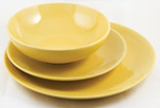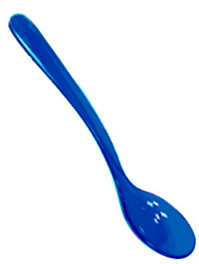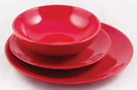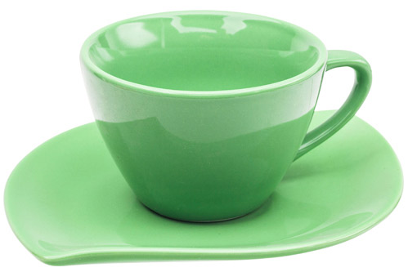

Безнең белән өйрәнегез! Учите вместе с нами!
Киемнәр – одежда
Күлмәк (платье) Яшел (кызыл, сары, зәңгәр)күлмәк (чалбар).
Чалбар (брюки) (Зеленое (красное, желтое, синее) платье (брюки)

Чиста күлмәк (чабар). (Чистое платье (брюки))
Матуркүлмәк (чабар). (Красивое платье (брюки))

Нинди? (какой (-ое, -ие, -ая?)
- Оля, күлмәк (чабар) бир. (Оля, дай платье (брюки))
- Нинди күлмәк (чабар)? (Какоеплатье (брюки)?)
- Сары (кызыл, яшел, зәңгәр) күлмәк (чалбар).
(Желтое(красное, зеленое, синее) платье (брюки)
- Ничә күлмәк (чабар)? (Сколькоплатьев (брюк)?)
- Бер (ике, өч, дүрт, биш, алты, җиде, сигез, тугыз, ун)
күлмәк (чабар). (1-10 платьев (брюк))

Ки (одень) - Алсу, күлмәк (чабар) ки (сал). (-Алсу, платье (брюки)
Сал (сними)
Одень (сними).
Йокла (спи) - Курчак, йокла. (Кукла, спи)
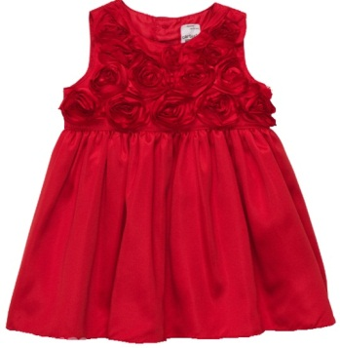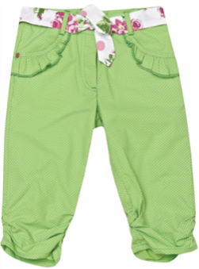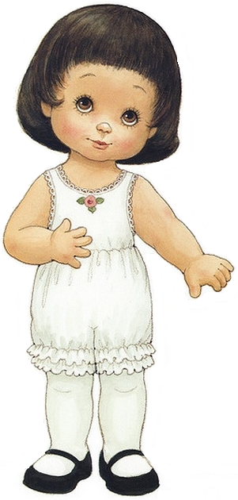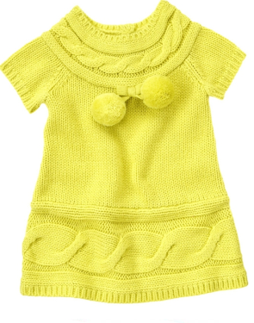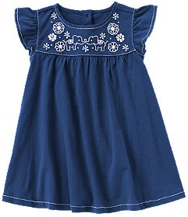

Безнең белән өйрәнегез! Учите вместе с нами!

Бие (танцуй) - Коля, әйдә, бие! (- Коля, танцуй!)
Бии (танцует) - Мин биим. (Я танцую)
Биим (танцую)

Җырла (пой) - Оля, җырла! (- Оля, пой!)
Җырлый (поет) - Мин җырлыйм. (Я пою)
Җырлыйм (пою)

Китап укы (читай книгу) - Аня, мә китап, укы! (- Аня, на книгу, читай)
Китап укый (читает книгу)
Китап укыйм (читаю книгу)

Рәсем яса (рисуй) - Мин рәсем ясыйм. Мин туп ясыйм. (Я рисую мяч)
Рәсем ясый (рисует)
Рәсем ясыйм (рисую)

Ак (белый) - Саша, мә кара шар. (- Саша, на черный шар)
Кара (черный) - Юк, мин ак шар яратам. (- Нет, я люблю белый шар)

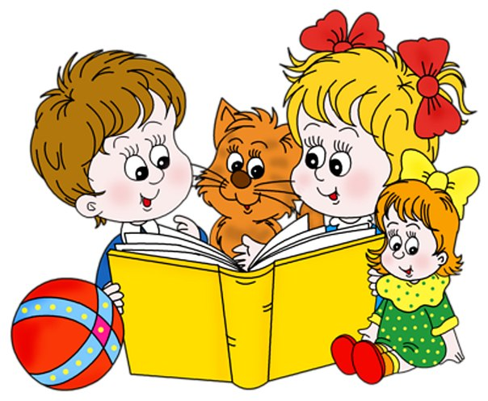
Безнең белән өйрәнегез! Учите вместе с нами!
Туп
Әминә Бикчәнтәева
Әминә елый үкереп,
Тубым суга төште, дип,
-Чү, Әминә, елама,
Туп батмый ул елгада.

МЯЧИК
Агния Барто
Наша Таня громко плачет:
Уронила в речку мячик.
- Тише, Танечка, не плачь:
Не утонет в речке мяч.
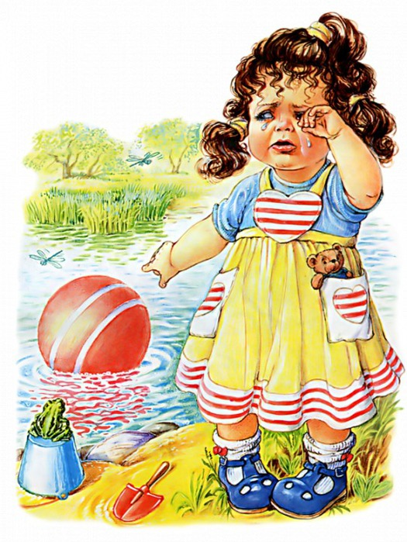
Безнең белән өйрәнегез! Учите вместе с нами!

"Карусель"
Әллә - лә - лә, әллә-лә,
Карусельләр әйләнә.
Башта әкрен барабыз,
Аннан йөгереп алабыз.
Әллә - лә - лә, әллә-лә,
Карусельләрәйләнә.

